משימת סיום - העברה לשדה החינוכי

בעקבות הקורס: תורת החומרים
מרצה: פרופ' איגור לבומרסקי
מתרגל: איתי לברט-אופיר
העברה לשדה החינוכי: ד"ר רון בלונדר

מגישים: סח'ניני סוהיר בית ספר איטלקי, יונתן משה תיכון חשמונאים

נושא המשימה: חידה בלשית בשם " שודדי התיבה הנקועה"

קהל יעד:

המשימה מיועדת לתלמידי כיתה י'

מטרת הפעילות:
- העשרת הידע של התלמידים בנושא המבנה הסריגי והגבישי של המתכות.
- להסביר מושג חדש שלא נכלל בתוכנית הלימודים (נקעים), ואיך המושג הזה משפיע על התכונות של הגביש.
- מה מייחד את המבנה הסריגי של המתכות ומה משפיע על התכונות של החומרים האלה.
- איך משפיע מבנה המיקרו של החומרים האלה על תכונות המאקרו שלהם.
- להדגיש לתלמידים את חשיבות מקצוע הכימיה ואת היישומים שלו בחיי היום יום שלהם.

הנושאים המתאימים בתוכנית הלימודים (כתה יוד) :

מבנה וקישור: סוגי חומרים במצב המוצק (יוני, מתכתי, מולקולרי ואטומרי).

הידע המקדים הנדרש:

על התלמידים לדעת את מבנה החומר במצב מוצק.

משך הפעילות:

2 שיעורים

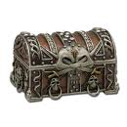

למתכת במצב מוצק יש מבנה סריגי. במבנה סריגי, האטומים מסודרים באופן מחזורי. היחידה הבסיסית בסריג, החוזרת על עצמה מספר רב של פעמים, קרויה "תא יחידה". (איור1)
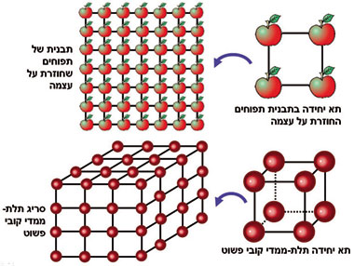
איור 1- ⁽¹⁾למעלה: תבנית זו היא דוגמה דו-מימדית למבנה המחזורי המסודר, האופייני לחומרים גבישיים, כאשר התפוחים ממלאים את מקום האטומים.
למטה: הכדורים האדומים מייצגים אטומים במבנה תלת-מימדי בסריג הגבישי. בתמונת הסריג התלת-ממדי מופיעים רק האטומים הפונים אלינו.
אבל בתוך המבנה הסריגי המושלם ישנם פגמים שאחד מהם נקרא "נקע".
נקע (Dislocation)- כל מקום שבו המחזוריות של גביש נשברת, מופרעת, ואז באזור הזה ישנו עיוות של קשרים כימיים. (איור 2)
ישנם נקעים מסוגים שונים.
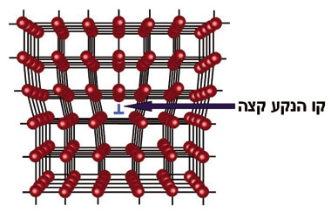
איור 2-⁽¹⁾סידור האטומים (כדורים אדומים) מסביב לנקע קצה. נקע הקצה גורם לעיוות במבנה הגביש. באיור זה, קו הנקע נכנס אל תוך מישור הדף
בגבישים שקיימים בטבע (איור 3 ואיור 4) ישנם יותר נקעים ממה שקיים בגבישים שמיוצרים במעבדה.
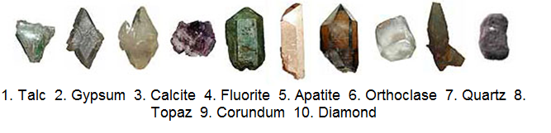
תנועת הנקעים בסריג כרוכה בשבירת קשרים בין-אטומיים. לנקעים יש השפעה רבה על תכונות החומר (בעיקר במתכות). חיזוק והקשיית מתכות נעשים על-ידי הצבת מכשולים בפני תנועת הנקעים בחומר. תנועת נקעים נעשית במישורים ובכיוונים שבהם צפיפות האטומים בגביש היא המרבית.

איור 3-⁽²⁾ גבישים קיימים בטבע שבהם יש נקעים

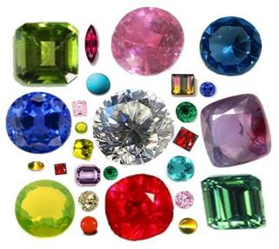
איור 4-⁽³⁾אבני חן יקרות דוגמת יהלום, ספיר, אודם וברקת (אזמרגד) הן גבישים, שקיים בהם סידור מחזורי ארוך-טווח של אטומי החומר, המקנה להם תכונות אופייניות.

מתכת הינה סריג מתכתי. ניתן להשפיע על כמות הנקעים שנמצאים במתכת, ע"י הפעלת כוח מכאני (לתת מכות עם פטיש למשל) שגורם ליצירת נקעים (צברים של נקעים) בכיוונים שונים. בכך המתכת נעשית לקשה יותר, כי הנקעים התקועים בכיוונים שונים שנוצרו, הפריעו אחד לשני בתזוזה ובכך נוצרת אריזה של נקעים תקועים ביחד, דבר המאפשר למתכת להיות יותר קשה.
ניתן להשפיע על הנקעים גם בעזרת חימום. החימום גורם לאטומים ולנקעים לנוע ולהסתדר מחדש ולהיות בעלי כיוון אחיד. כאשר הנקעים בכיוון אחיד, הפעלת כוח גורמת לתנועה שלהם ומאפשרת כיפוף של המתכת.
לא ניתן להסיר את כל הנקעים בסריג אבל ניתן להפחית את מספרם.
כשחודרים אטומים זרים לאזור של נקעים הם משפיעים על החוזק המכאני של המתכת וגורמים לה להיות קשוחה יותר.

חידה בלשית

תעלומת שודדי התיבה
(האבודה) הנקועה

תכירו את קפטן ברבוסה (כן זה משודדי הקריביים)
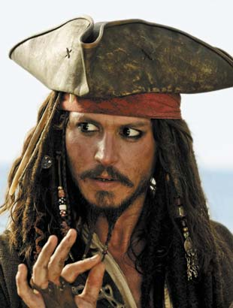

ושאר חבריו הפירטים

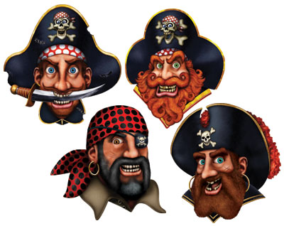
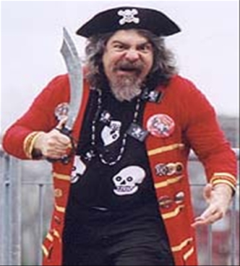

הם הפליגו בים והמשיכו להטיל את אימתם על אוניות נוסעים שהפליגו באוקיאנוסים.
במהלך מסעותיהם הם פשטו על אוניית נוסעים ומצאו על הספינה מפת אוצר .
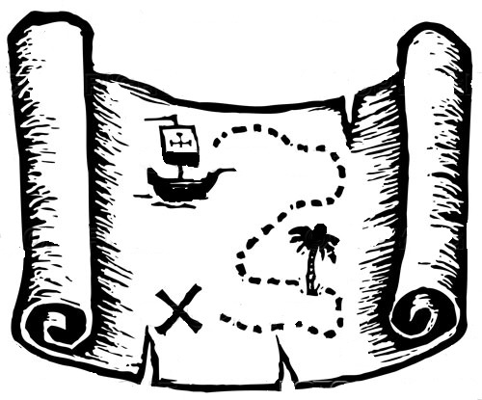

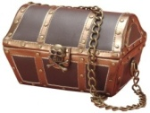

מטבעות זהב טהור
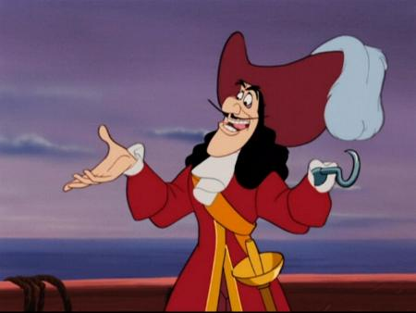
וזו לא הייתה סתם מפת אוצר .
זו הייתה המפה האבודה של קפטן הוק הידוע לשימצה ( כן זה מפיטר פן)

שהיום נראה מן הסתם כך :

לאחר מסע של ימים ולילות ארוכים ממש בקרבת האי שבו היה חבוי האוצר האבוד תקפה סערה גדולה את הים והאוניה על כל הפירטים טבעה רק קפטן ברבוסה ומספר קטן של פירטים הצליח לשרוד ולהגיע עד לחוף.
זו היתה שעת לילה מאוחרת והפירטים היו עייפים והם נרדמו על החול הרך עד הבוקר .
בבוקר זרחה לה השמש וקפטןברבוסה שהיה חמדן לא קטן העיר את הפירטים שהיו עימו והחלו לחפש את האוצר האבוד של קפטן הוק.

לאחר מספר שעות של חיפושים נמצאה לה תיבת האוצר העשוייה נחושת.

הפירטים לא ידעו כיצד לעקם את הסוגר המתכתי (שגם הוא עשוי מנחושת) שהיה על פתח הכספת בכדי לפתוח אותו.
כל הפירטים ניסו לכופף את הסוגר אבל לא הצליחו.
ואז הגיע מושון הפירט ואמר אני הרי הכי חזק כאן תנו לי אני אכופף את המתכת הרכה בקלות!
ניסה מושון דחף לחץ משך אבל את המתכת הוא לא הצליח להזיז..............
אז
כיצד פתחו שודדי התיבה הנקועה את הכספת ?
כידוע לכם, הפיראטים נמצאים על אי בודד תחת השמש הקודחת, אין להם מנסרה או כל כלי אחר שיכול לחתוך, אבל יש להם פטיש!!!!

פתרון קל ומהנה

טיפים למורה:
ראשית כל, היינו רוצים להפנות את צומת ליבם של המורים, שכדאי בהתחלה ללמוד ולהעשיר את הידע האישי שלהם בנושא הנקעים במצב מוצק של החומר. באנטרנט יש מגוון רחב של אתרים שעשויים לעזור להם.אחד האתרים שהיינו ממליצים עליהם, זה האתר של דנה אשכנזי: http://sites.google.com/site/materialssciencenow/imperfections

- אחרי שמלמדים את התלמידים על סוגי החומרים במצב מוצק ומזכירים את המושג נקעים ומסבירים אותו, שיעור לאחר מכן, נותנים לתלמידים את דף המידע המיועד לתלמידואת דף העבודה של החידה.
- מבקשים מהתלמידים להסתדר בזוגות ולנסות לפתור את החידה.
לדעתנו, אסור לתת יותר מדי רמזים, כי הפתרון לחידה נמצא בדף העבודה.

- בדף המידע שמחלקים לתלמידים, שללנו את אפשרויות הפתרונות הפשוטים, אשר עלולים התלמידים לתת (פתרונות שלא דורשים התייחסות לחומר שלמדו כמו, חיתוך בעזרת מנסרה ,שימוש במברג, חימום או כל דרך אחרת הגיונית אבל לא קשורה לחומר הנלמד).

- פתרון החידה:
הפתרון של החידה מאד פשוט והוא תלוי בכיווניות של הנקעים. הנקעים במתכת שממנה עשויה התיבה נמצאים בכיוונים שונים, ולכן הם מפריעים אחד לשני בתזוזה, דבר שנותן למתכת חוזק ויציבות. אבל אם נחמם את הסוגר של התיבה קודם ,(ע"י מדורת אש למשל) ולאחר מכןנקח פטיש ונתן מכות לסוגר התיבה, אז הנקעים שבתוך המתכת מסתדרים מחדש ובכך מקבלים כיווניות אחידה ואז התזוזה והתנועה שלהם, מתאפשרת בקלות (לא מפריעים אחד לשני) ובכך מקבלים מתכת רכה יותר שניתנתלכיפוף בקלות.
וזה כל מה שדרוש לנו כדי לפתוח את סוגר תיבת האוצר הנקועה.

רפלקציה:

- מה עשינו כדי להתאים את תוכן הקורס ורמתו הגבוהה לתלמידי תיכון?
בהתחלה היה לנו מאד קשה למצוא נושא מהנושאים שעלו בקורס ולהתאים אותו לרמת תלמידי תיכון. כי רוב הנושאים לא כלולים בתוכנית הלימודים, בנוסף לכך שהם קשים מאד.
אבל אחרי דקדוק רב בהרצאות ומחשבה רבה הכרוכה בהרבה התלבטויות, הצלחנו " לגבש" רעיון "סריגי" מוצלח, פשוט ונחמד ועונה על הדרישות אשר נתבקשו מאיתנו.
אנחנו התמקדנו במושג אחד בלבד (נקעים), וניסינו בעזרת דף מידע שמיועד לתלמידים. שכמתוכנן ניתן להם לפני החידה, מסבירים להם אותו ואת המושגים החדשים להם המופיעים שם. אח"כ נותנים להם את החידה.

- מה היו הקשיים בהם נתקלנו?
הקשיים הם
- בחירת מושג אחד, מהנושאים שהועברו בקורס, ולהתאים לו תבנית של חידה בלשית
- התאמת המושג הזה והחידה עצמה לרמתם של תלמידי תיכון.

- מדוע מה שהכנו מתאים לתלמידי תיכון?
- לדעתנו זה מתאים לתלמידי תיכון, כי השתמשנו בשפה פשוטה וקלה להעברת המושג של נקעים.
- לא הכנסנו הרבה מושגים חדשים בבת- אחת, אלא התמקדנו במיוחד בנקעים, תוך מתן רקע מתאים המקדים למשימה (דף מידע לתלמיד+ הסבר בכתה)
- האסטרטגיה שהשתמשנו בה חידה בלשית-היא חווייתית, מאתגרת ומאפשרת חשיבה וניתוח של נתונים על מנת להגיע לפתרון.
- עיצבנו את המשימה בצורה כזאת שתתאים לתלמידים ולעולמם ותאפשר להם לחיות לרגעים ספורים באווירה איפוא שהחידה מתרחשת, מה שמאפשר אווירת למידה נוחה ומהנה.
- בחידה בלשית יש היבט של מיסתורין, דבר שמעניין מאד את התלמידים וגורם להעלאת המוטיבציה שלהם ללמידה.

- איזה ביקורת יש לנו על העבודה שלנו?
החידה מתאימה לתלמידים אשר יש להם יכולת ניתוח גבוהה, ויכולת שילוב של כל הנתונים והרמזים שיש בידיהם (מדף המידע ומדף החידה עצמו בנוסף להסבר שניתן להם ע"י המורה) עלמנת לפתור את החידה.
אנחנו חושבים שלתלמידים חלשים זה לא יהיה פשוט. לכן חשוב לפתור את החידה בקבוצה הטרוגנית (מבחינת היכולות המנטליות שלה), כדי להשיג למידה אפקטיבית ומהנה.
היה אפשרי להוסיף עוד דרגת קושי נוספת שקשורה לטמפרטורה ונקעים, והשפעתם על חוזק
המתכות, אבל לא רצינו להקשות יותר מדי.
החידה הזאת יכולה להיות מאד קלה או ההפך, וכל זה תלוי במורה. הדרך שבה הוא מסביר את
הנושא של הנקעים ורמת הפירוט שהוא נותן לגבי החידה מאד משפיעים על יכולת התלמיד
בפתרון החידה.

רפלקציית עמיתים:
- מצא חן בעיניהם שהכותרת מכניסה אותם ישירות לנושא של נקעים, ואל תוך ההרפתקאה.
אם זו היא התחושה של העמיתים, אז מה לדעתכם תהיה ההרגשה של התלמידים!!!
- הם שאלו אם קיים פתרון אחר, אפשרי.
כל פתרון אחר הגיוני שמתחשב בחידה ובנתונים שהעמדנו בפני התלמידים, מתקבל, בתנאי שהוא מתייחס לתוכן הנלמד בכתהומסתמך על הנתונים והעובדות המוצגים בדף המידע.
- הוספת טיפים למורה.
- הראינו את דף המידע (כבקשתם של העמיתים), למורים אחרים שיתנו את דעתם לגביו, כולם אמרו שהוא כתוב בשפה פשוטה, בצורה מפורטת וניתנת להבנה מצד התלמידים, ועם ידע מאד מתאים לנושא החידה.

מקורות
- http://sites.google.com/site/materialssciencenow/imperfections

- http://www.oum.ox.ac.uk/thezone/minerals/detect/hardness.htm

- http://physicaplus.org.il/zope/home/he/1223032001/stones

